Ejercicio Propuesto totalmente resuelto
a) Elabora dos ficheros de texto que contengan la información de la tabla anterior. Utiliza el tabulador para separar la información referente a cada variable. Guárdalos en el escritorio y llámalos PropuestoRegA.txt y PropuestoRegB.txt e impórtalos
Una vez creado los ficheros de datos en el Bloc de notas vamos a importarlos, para ello seleccionamos Datos/ Importar datos/ desde archivo de texto, portapapeles o URL.... En la ventana resultante:
a1) añadimos el nombre del fichero: PropuestoRegA.txt, seleccionamos Tabuladores en Separación de campos y pulsamos Aceptar
a2) añadimos el nombre del fichero: PropuestoRegB.txt, seleccionamos Tabuladores en Separación de campos y pulsamos Aceptar.
b) Calcula el diámetro medio de los datos en la Región A y su mediana. ¿Es simétrica la distribución de estos datos? ¿Donde es más homogéneo el diámetro en la Región A o en la Región B?
Seleccionamos: Estadísticos/Resúmenes/Resúmenes numéricos
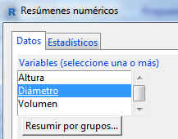
Seleccionamos Diámetro y pulsamos Estadísticos
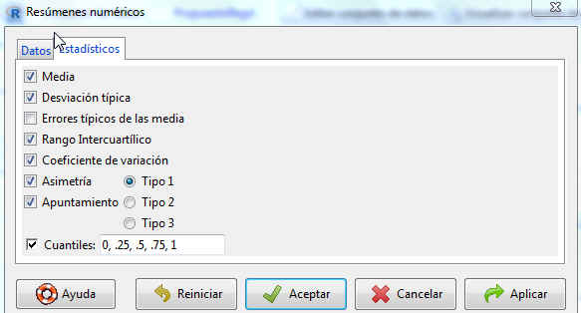
Pulsamos Aceptar
La media es 10.905888 y la mediana 11.1
La distribución de los datos de la variable diámetro es asimétrica negativa (Coeficiente de asimetría = -0.6142051)
Es más homogénea la distribución del diámetro en la Región A ya que el coeficiente de variación de Pearson es menor (CV (Región A) = 0.1201; CV (Región B)=0.1375).
c) Calcula el porcentaje de cada unas de las variedades que hay en la Región A y haz un gráfico de sectores con el título Gráfico de sectores para la variable: Variedad
Seleccionamos Estadísticos/Resúmenes/Distribución de frecuencias
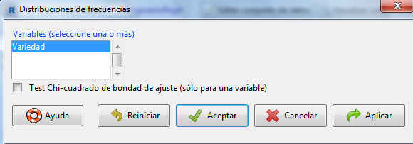
Pulsamos Aceptar
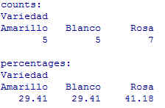
El porcentaje de la Variedad Amarillo es 29.41, de Blanco 29.41 y de Rosa 41.18
Seleccionamos Gráficas/Gráfica de sectores
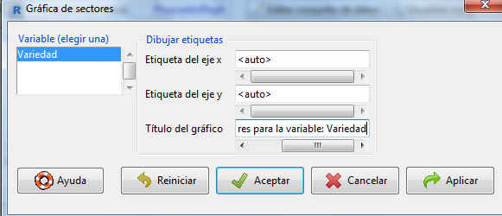

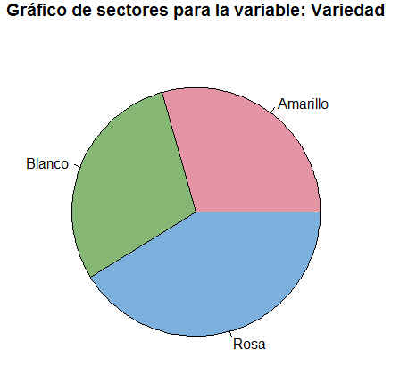

d) Realiza un histograma con la variable volumen y añades los títulos a los ejes
Seleccionamos Gráficas/ Histograma (Opciones)
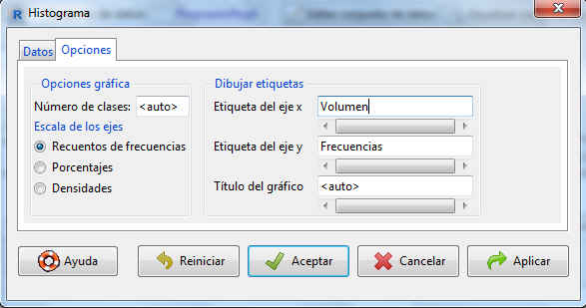
Pulsamos Aceptar
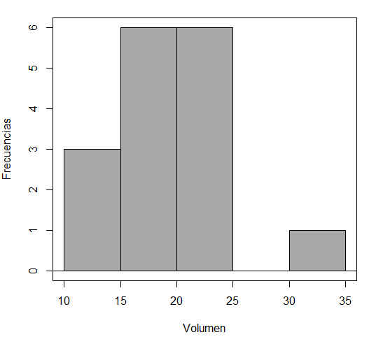
e) ¿Existen valores atípicos en alguna de las variables?
Para comprobar si hay valores atípicos en la distribución de alguna de las variables, realizamos un gráfico de cajas con bigotes, para ello seleccionamos Gráficas/Diagrama de Caja
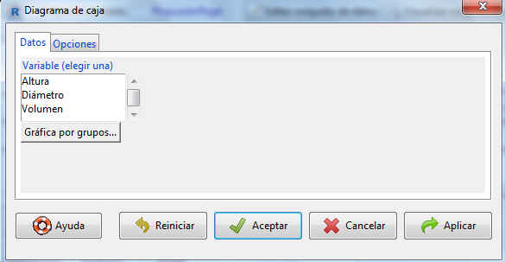
Seleccionamos una a una las variables y detrás de cada selección pulsamos Aceptar y se muestran los siguientes gráficos
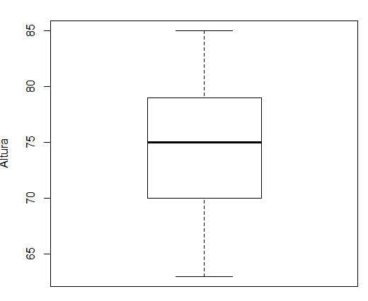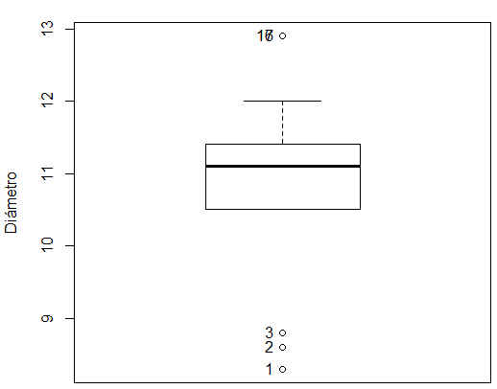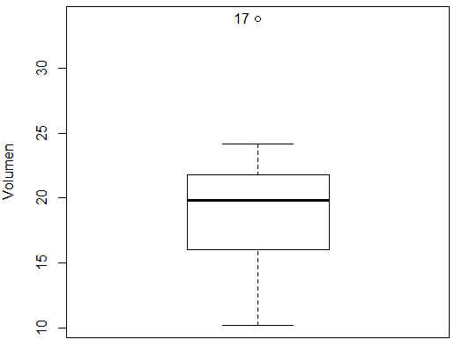
Valores atípicos hay en las variables Diámetro (los puntos: 1, 3 y 17) y en la variable Volumen (el punto 17)

